Naam: ………………………………………………………………………………… Klas: ……………

Gebruik de volgende twee links om te zien wanneer welke tanden en kiezen in je gebit ontstaan.
- www.voorbeeldvan.uwtandartsonline.nl/images/Mondgebit/hetmelkgebit.gif
- www.voorbeeldvan.uwtandartsonline.nl/images/Mondgebit/permanent-gebit.gif

Opdracht 1
Vul de tabel in.
Maak gebruik van de twee links hierboven en van een spiegel.

Soort | Kind onder 12 jaar |  | Jijzelf |  | Volwassene
 | boven | onder | boven | onder | boven | onder
Snijtanden

Hoektanden

Valse Kiezen
(premolaren)
Ware kiezen
(molaren)

Tandformule
Van de aanwezige tanden en kiezen kun je een ‘tandformule’ maken.
In de tandformule moet staan uit hoeveel snijtanden, hoektanden en kiezen het gebit bestaat. De valse kiezen reken je voor het gemak bij de kiezen.
Je tekent een verticale lijn en een horizontale lijn.
Op de bovenste lijn komen de tanden en de kiezen uit de bovenkaak te staan. Op de onderste lijn die uit de onderkaak.
De verticale lijn geeft middenvoor aan. Daar begin je met tellen. Links en rechts van die lijn komt het aantal snijtanden te staan, dan de hoektanden en dan de kiezen.
In plaats van de letters, noteer je de aantallen snijtanden, hoektanden en kiezen.

bovenkaak links | bovenkaak rechts
K H T | T H K
K H T | T H K
onderkaak links | onderkaak rechts

T = snijtanden
H = hoektanden
K = kiezen

Opdracht 3
Vul hieronder de tandformule van jouw eigen gebit in:

bovenkaak links | bovenkaak rechts
… … … | … … …
… … … | … … …
onderkaak links | onderkaak rechts

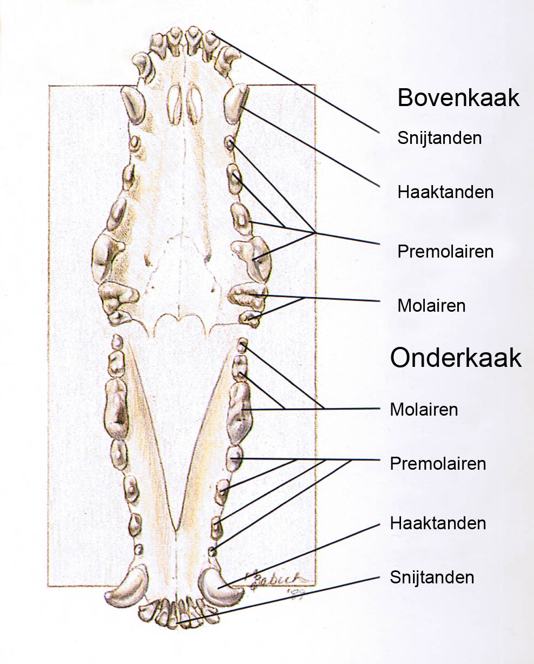
Opdracht 4
Hiernaast zie je een gebit van een hond.
Vul hieronder de tandformule van de hond in:

bovenkaak links | bovenkaak rechts
… … … | … … …
… … … | … … …
onderkaak links | onderkaak rechts

Welke tanden zijn bij vleeseters vaak groot en scherp?

…………………………………………………………………………………………………………………

…………………………………………………………………………………………………………………

Wat is de functie van de knipkiezen?

…………………………………………………………………………………………………………………

Opdracht 5
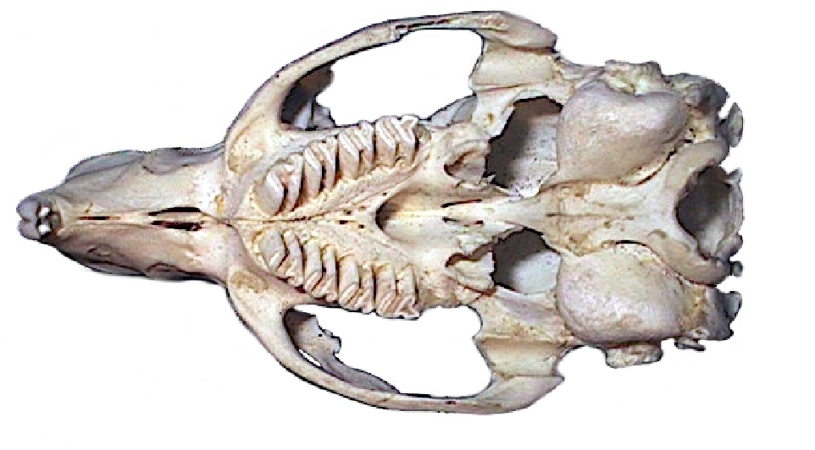
Op www.bioplek.org/animaties/planten_dieren/cavia.html vind je informatie over het gebit van een cavia.

Vul hieronder de tandformule van de cavia in:

bovenkaak links | bovenkaak rechts
… … … | … … …
… … … | … … …
onderkaak links | onderkaak rechts

Hoe heten de speciale kiezen van planteneters?

…………………………………………………………………………………………………………………

